


​ລະ​ດູ​ໃບ​ໄມ້​ຫຼົ່ນ 2017
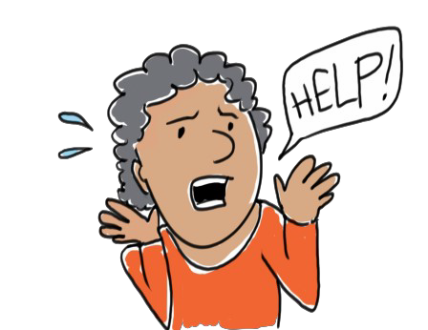

ໃບ​ແນະ​ນຳ: ວິ​ທີ​ປ້ອງ​ກັນ​ຕົວ​ທ່ານ​ເອງ – ການ​ຕໍ່​ສູ້​ຄືນ!

ສັນ​ຍານ​ອັນ​ຕະ​ລາຍ​ທີ່​ທ່ານ​ອາດ​ຈະ​ໄດ້​ຮັບ​ອັນ​ຕະ​ລາຍ ຫຼື ບາດ​ເຈັບ
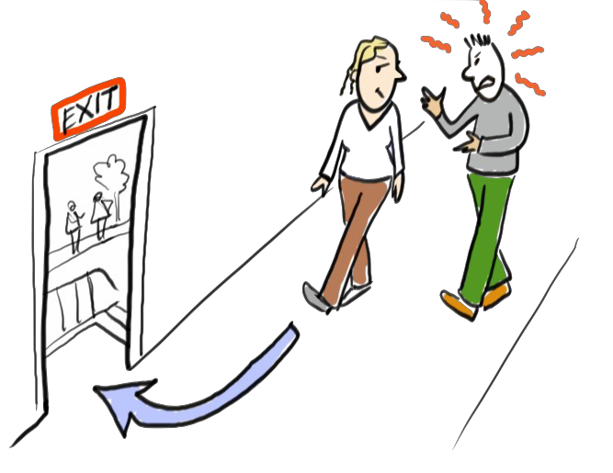

- ບາງ​ຄົນ​ຄຸບ, ຈັບ, ຊຸກ, ຕົບ ຫຼື ຕີ​ທ່ານ.
- ບາງ​ຄົນ​ສຳ​ຜັດ ຫຼື ຈູບ​ທ່ານ​ໂດຍ​ທີ່​ທ່ານ​ບໍ່​ໄດ້​ເວົ້າ​ວ່າ
ມັນ​ບໍ່​ເປັນ​ຫຍັງ.
- ບາງ​ຄົນ​ຮ້ອງ​ດ່າ, ດູ​ຖູກ ຫຼື ເວົ້າ​ສິ່ງ​ທີ່​ເຈັບ​ໃຫ້​ທ່ານ.

ສິ່ງ​ທີ່​ຊ່ວຍ
- ຈ້ອງ​ສຳ​ຜັດ​ຕາ — ເ​ບິ່ງ​ໃນ​ຕາ​ຂອງ​ຜູ້​ໂຈມ​ຕີ​ໂດຍ​ກົງ ເພື່ອ​ເວົ້າ​ວ່າ​ທ່ານ​ບໍ່​ຢ້ານ!
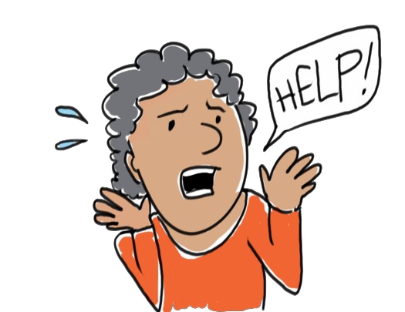

- ຫາຍ​ໃຈ — ຫາຍ​ໃຈ​ເຂົ້າ​ເລິກໆ ແລະ ເຮັດ​ໃຫ້​ຕົວ​ເອງ​ໃຈ​ເຢັນໆ.
- ສຸມ​ໃສ່ — ສຸມ​ໃສ່​ສິ່ງ​ທີ່​ຈະ​ເຮັດ​ເພື່ອ​ໃຫ້​ໄດ້​ຮັບ​ຄວາມ​ປອດ​ໄພ.
- ​ຂໍ​ຄວາມ​ຊ່ວຍ​ເຫຼືອ — ໂທ​ຫາ 911, ລາຍ​ງານ​ໃຫ້​ຕຳ​ຫຼວດ, ລົມ​ກັບ​ຜູ້​ສະ​ໜັບ​ສະ​ໜູນ​ຂອງ​ທ່ານ ແລະ/ຫຼື ຂໍ​ຄວາມ​ຊ່ວຍ​ເຫຼືອ​ຈາກ​ສູນ​ປ້ອງ​ກັນ​ການ​ລ່ວງ​ລະ​ເມີດ. ສືບ​ຕໍ່​ຂໍ​ຄວາມ​ຊ່ວຍ​ເຫຼືອ​ຈົນ​​ກ່​ວາ​ທ່ານ​ຈະ​ປອດ​ໄພ.

ປ້ອງ​ກັນ​ຕົວ​ເອງ
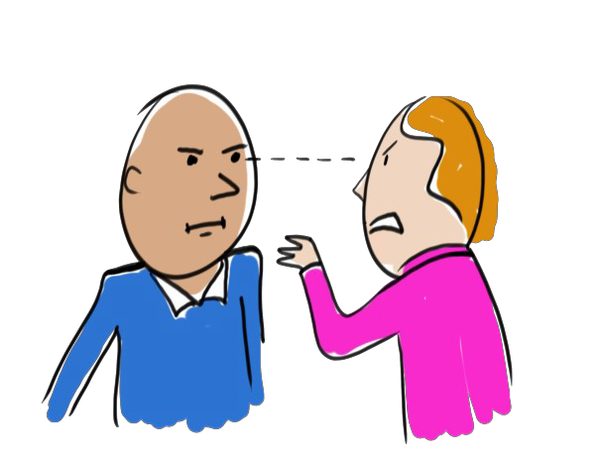

ປ້ອງ​ກັນ​ຕົວ​ເອງ ເມື່ອ​ມີ​ຄົນ​ພະ​ຍາ​ຍາມ​ທຳ​ຮ້າຍ​ທ່ານ. ນີ້​ແມ່ນ​ບາງວິ​ທີທີ່​ຈະປ້ອງ​ກັນ​ຕົວ​ເອງ:
- ເຮັດ​ໃຫ້​ຜູ້ມາ​ໂຈມ​ຕີທ່ານ​ຕົກໃຈ — ຢ່າ​ເປັນ​ຜູ້​ເຄາະ​ຮ້າຍ​ທີ່​ງຽບ, ບໍ່​ເຄື່ອນ​ເໜັງ. ເຮັດ​ໃຫ້​ຜູ້​ມາ​ໂຈມ​ຕີ​ທ່ານ​ຕົກ​ໃຈ​ໂດຍ​ການ​ສົ່ງ​ສຽງ​ດັງ, ເວົ້າ “ບໍ່” ແລະ/ຫຼື ຍ່າງ ຫຼື ແລ່ນ​ໜີ.

- ໃຫ້​ຄວາມ​ພະ​ຍາ​ຍາມ 100% — ເມື່ອ​ທ່ານ​ປ້ອງ​ກັນ​ຕົວ​ເອງ, ເຮັດ​ສິ່ງ​ໜຶ່ງ​ໃນ​ເວ​ລາ​ໜຶ່ງ ແລະ ເຮັດ​ມັນ​ທຸກ​ສິ່ງ​ທຸກ​ຢ່າງເຕັມ 100% ທີ່​ທ່ານ​ມີ ບໍ່​ວ່າ​ທ່ານ​ຈະ​ຮ້ອງ​ດ່າ ຫຼື ແລ່ນ​ໜີ.
ຖ້າ​ທຸກ​ຢ່າງ​ບໍ່​ສຳ​ເລັດ, ລໍ​ຖ້າ — ປ່ອຍ​ໃຫ້​ສະ​ຖາ​ນະ​ການ​ຄືບ​ໜ້າ​ໄປ, ວາງ​ແຜນ ແລະ ລໍ​ຖ້າ​ໂອ​ກາດ​ທີ່​ຈະ​ໃຫ້​ໄດ້​ຄວາມ​ປອດ​ໄພ.
ເມື່ອ​ເປັນ​ໂອ​ກາດ​ສຸດ​ທ້າຍ, ປ້ອງ​ກັນ​ຕົວ​ເອງ​ໂດຍ​ການ​ຕໍ່​ສູ້​ຄືນ​ທາງ​ຮ່າງ​ກາຍ — ໃຊ້ “ຕົວ​ປ້ອງ​ກັນ” ຂອງ​ຮ່າງ​ກາຍ​ຂອງ​ທ່ານ — ຂໍ້​ສອກຂອງ​ທ່ານ, ສົ້ນ​ຕີນ​ຂອງ​ທ່ານ, ກຳ​ປັ້ນ​ຂອງ​ທ່ານ, ສຽງ​ຂອງ​ທ່ານ ແລະ ຫົວ​ຂອງ​ທ່ານ. ລົດ​ເຂັນ ຫຼື ໄມ້​ຄ້ອນ​ເທົ້າ​ສາ​ມາດ​ໃຊ້​ເປັນ​ຕົວ​ປ້ອງ​ກັນ​ໄດ້​ນຳ​ອີກ.
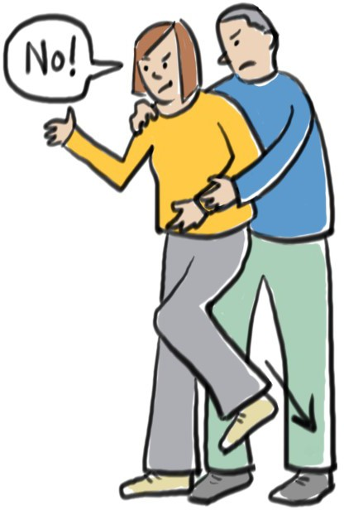
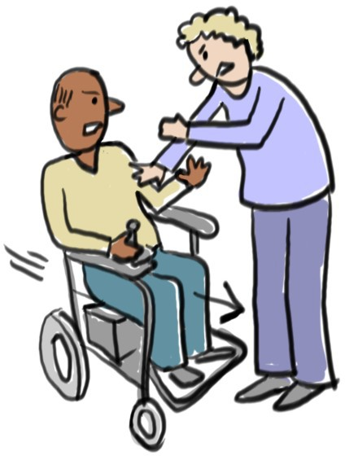

​ລະ​ດູ​ໃບ​ໄມ້​ຫຼົ່ນ 2017

ໃບ​ແນະ​ນຳ: ວິ​ທີ​ປ້ອງ​ກັນ​ຕົວ​ທ່ານ​ເອງ – ການ​ຕໍ່​ສູ້​ຄືນ! — ​ຕໍ່

ເພື່ອ​ໜີ​ອອກ​ໄປ​ໄວໆ,
  - ເລັງ​ໃສ່​ບ່ອນ​ທີ່​ຮ່າງ​ກາຍ​ຂອງ​ຜູ້​ໂຈມ​ຕີ​ຈະ​ເຈັບ​ໜັກ.
  - ຊອກ​ຫາ​ບ່ອນທີ່​ທ່ານ​ສາ​ມາດ​ເຂົ້າ​ເຖິງທີ່​ຮ່າງ​ກາຍໄດ້.
  - ບ່າຍ​ບ່ຽງ​ຄວາມ​ສົນ​ໃຈ​ຂອງ​ຜູ້​ໂຈມ​ຕີ ເພື່ອ​ໃຫ້​ທ່ານ​ສາ​ມາດໄດ້​ຄວາມ​ປອດ​ໄພ.

ບາງ​ຕົວ​ຢ່າງ​ໄດ້​ເອົາ​ລວມ​ໄວ້​ຢູ່​ລຸ່ມ​ນີ້​ຄື:
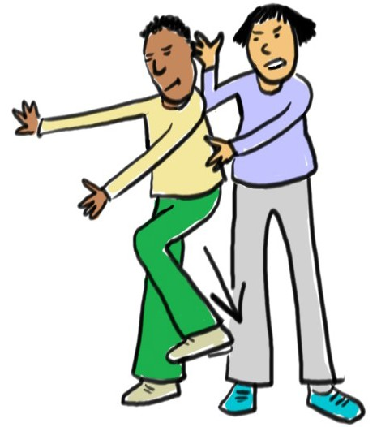

ຕີ​ຜູ້​ໂຈມ​ຕີ​ຢູ່​ລະ​ຫວ່າງ​ກະ​ດູກ​ຂ້າງ​ດ້ວຍ​ຂໍ້​ສອກ​ຂອງ​ທ່ານ.
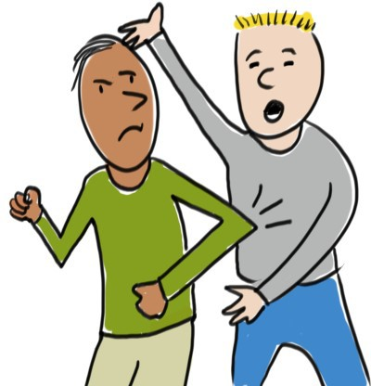

- ໃຊ້​​ສົ້ນ​ຕີນ​ຂອງ​ທ່ານ​ກະ​ທືບ​ໃສ່​ປາຍ​ຕີນ​ຂອງ​ຜູ້​ໂຈມ​ຕີ.

- ໃຊ້​ກຳ​ປັ້ນ​ຂອງ​ທ່ານ​ຕ່ອຍ​ດັງ​ຂອງ​ຜູ້​ໂຈມ​ຕີ.
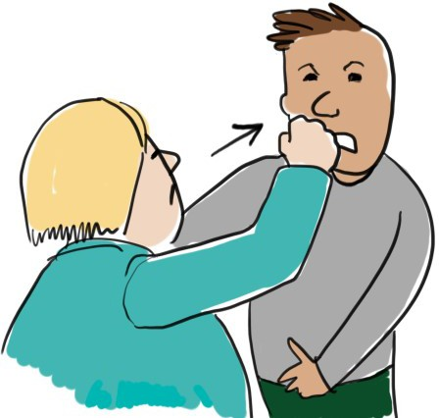

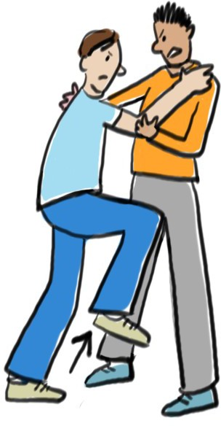

- ໃຊ້ຫົວ​ເຂົ່າຂອງ​ທ່ານ​ຕີ​ໃສ່​ຫົ​ວມົມຂອງ​ຜູ້​ໂຈມ​ຕີ.

- ໃຊ້ສົ້ນ​ຕີນຂອງ​ທ່ານເຕະ​ປາຍ​ຄາງຂອງ​ຜູ້​ໂຈມ​ຕີ.

- ໃຊ້​ລົດ​ເຂັນ​ຂອງ​ທ່ານ​ຕີ​ໃສ່​ຂາ​ຂອງ​ຜູ້​ໂຈມ​ຕີ.

ເມື່ອ​ທ່ານ​ປ້ອງ​ກັນ​ຕົວ​ເອງ, ເຮັດ​ໃນ​ສິ່ງ​ທີ່​ທ່ານ​ຕ້ອງ​ເຮັດ ເພື່ອ​ໃຫ້​ໄດ້​ຄວາມ​ປອດ​ໄພ!

